**HTTP 통신과정**

**'통신(Communication)'**이라는 것은 소식을 전하는 것입니다. 일상에서는 전화, 메일, 쪽지, 편지, 수신호 등을 이용해 소식을 주고 받습는다. 통신에는 까다로운 조건이 붙습니다. 내가 전하려고 하는 사람에게 정확하게 전달 되어야 하고, 정확한 시간에 맞춰서, 그리고 내가 전하고자 하는 내용을 다른 사람이 알면 곤란하죠.

인터넷 상의 통신도 마찬가지입니다. 특히 수 많은 개인 정보들이 오가는 만큼 더 엄격한 조건이 따릅니다. 그렇기 때문에 사람들은 인터넷 통신에 까다로운 **규약(Protocol)**을 만들었습니다.

**HTTP 통신**

**HTTP 통신은 Hyper Text Transfer Protocol**입니다. 말 그대로 브라우저와 서버가 통신할 수 있도록 만들어주는 여러 프로토콜 가운데 한 종류로  **웹 브라우저**와 **웹 서버** 사이에 **Hyper Text를 전송하기 위한 프로토콜**입니다.

Hyper Text는 웹 문서를 구성하고 있는 언어인 HTML을 의미합니다.

### HTTP Protocol의 특징

HTTP 통신은 기본적으로 **'요청(Request)'**과 **'응답(Response)'**으로 이루어져 있습니다. (단방향)

(연결 상태를 유지하지 않는 비연결성 프로토콜이며, 비연결성 프로토콜의 단점을 해결하기 위해 Cookie와 Session이 등장하였습니다)

클라이언트가 서버에 요청을 보내면, 그에 맞는 응답 결과를 돌려주고, 클라이언트는 사용자에게 서버로부터 응답받은 결과를 보여주는 것입니다.

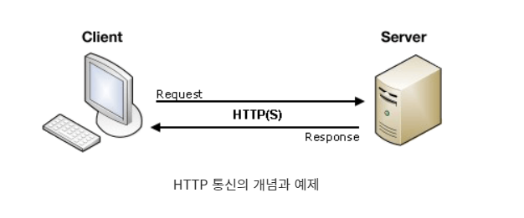

**HTTP 메소드 와 HTTP 와 상태코드 표시 방법**

+일반적으로 전송 계층 프로토콜로 TCP를 사용하고, 네트워크 계층 프로토콜로 IP를 사용합니다. 이 두 계층을 합쳐서 **TCP/IP**라는 이름으로 부릅니다.

TCP/IP에서는 IP 주소를 사용해서 통신할 컴퓨터를 결정하고, 포트 번호를 사용해서 해당 컴퓨터의 어떤 프로그램과 통신할지를 결정합니다.

**HTTP 요청구조**

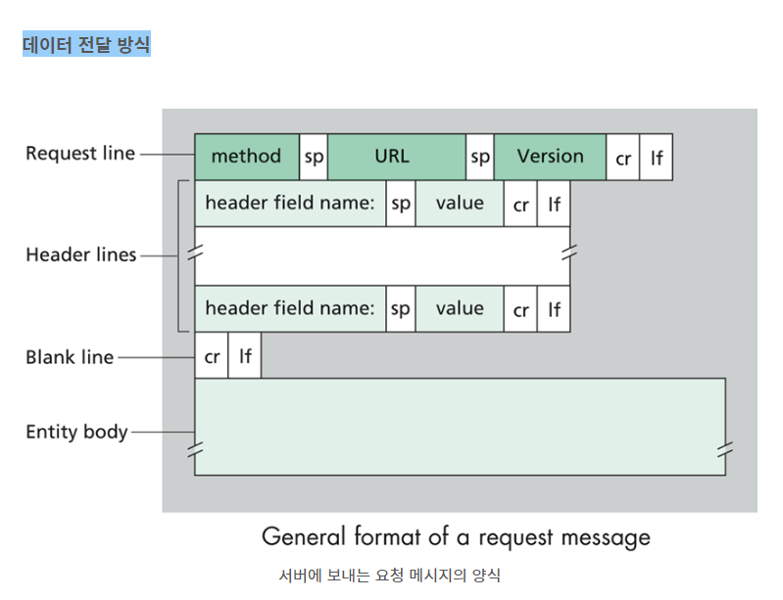

**HTTP 응답 구조**

**+부가적 상식 : 그렇다면 소켓 통신은 뭘까?**

**브라우저에서 URL 요청시, 서버에서 응답하는 과정**

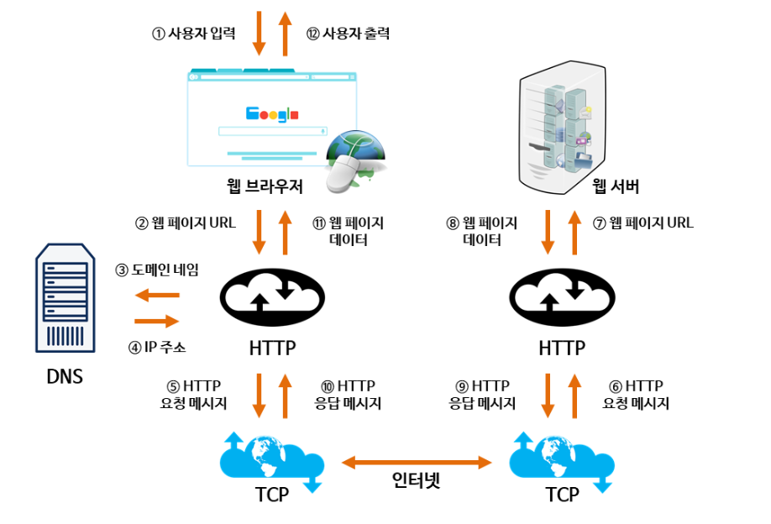

**HTTP 통신을 통한 url 전달 과정 (약식)**

1. 주소창에 URL을 입력후 엔터를 치면 URL을 해석 (1, 2)
2. DNS를 조회하여 IP 탐색 (3)
3. IP를 찾아 해당 IP가 존재하는 서버로 이동 (4)
4. ARP(Address Resolution Protocol)을 이용하여 MAC주소로 변환 (4.5 , 5)
5. 웹서버와 TCP 연결 시도 (5)
6. 서버에 요청을 하고 응답을 반환 (6, 7, 8, 9, 10, 11, 12)
7. 연결 종료

*옆에 숫자는 흐름정도로, 참고만 할 것!

**HTTP 통신을 통한 url 전달 과정 (Detail)**

**①② 사용자가 웹 브라우저를 통해 찾고 싶은 웹 페이지의 URL 주소를 입력함.**

우리는 주소창에 **https://app.domain.com/path** 주소를 친다고 가정하자.  
주소를 치고 엔터를 누름과 동시에 통신이 시작된다. 먼저, URL을 해석하는 과정을 거친다. URL은 다음과 같은 구조로 이루어져있다.

http:// : 통신에 사용된 프로토콜 (프로토콜은 쉽게 말하면 '규칙'이다.)  
domain.com : 서버의 도메인  
app : 서버의 서브도메인  
path : 요청 경로

**③사용자가 입력한 URL 주소 중에서 도메인 네임(domain name) 부분을 DNS 서버에서 검색함.**

주소창에 URL을 입력하면, 가장 먼저 URL과 연결된 DNS서버로 이동하여 URL에 할당된 IP 주소를 찾는다. DNS는 Domain name system의 약자로 쉽게 설명하자면 전화번호부와 같다. 호스트의 도메인을 IP로 변환하거나 그 반대의 변환을 수행할 수 있도록 도와준다.  
다만 브라우저에 캐시가 남아있다면, DNS 서버에 접근하지 않아 시간을 절약할 수 있다.

**④ DNS 서버에서 해당 도메인 네임에 해당하는 IP 주소를 찾아 사용자가 입력한 URL 정보와 함께 전달함.**

이때, 정확한 좌표값을 얻기 위하여 기기 고유의 값인 MAC 주소를 활용하여 이동하게 되는데, MAC주소를 사용하여 목적지를 찾아가게 된다.  
**이때, ARP(Address Resolution Protocol)이 사용된다.**

**⑤⑥ 웹 페이지 URL 정보와 전달받은 IP 주소는 HTTP 프로토콜을 사용하여 HTTP 요청 메시지를 생성함. 이렇게 생성된 HTTP 요청 메시지는 TCP 프로토콜을 사용하여 인터넷을 거쳐 해당 IP 주소의 컴퓨터로 전송됨.**

TCP란, Transmission Control Protocol의 약자로 컴퓨터와 데이터 통신을 위한 규약의 일종이다.

클라이언트와 서버가 TCP 연결을 시도하여 성공하면, 통신 준비를 마쳤고 현재 통신이 연결되어 있음을 보장한다.

클라이언트는 GET, POST, PUT, DELETE 요청을 서버로 요청하면, 서버는 그에 맞는 데이터와 상태를 클라이언트에 응답한다.

**⑦ 이렇게 도착한 HTTP 요청 메시지는 HTTP 프로토콜을 사용하여 웹 페이지 URL 정보로 변환됨.**

**⑧ 웹 서버는 도착한 웹 페이지 URL 정보에 해당하는 데이터를 검색함.**

**⑨검색된 웹 페이지 데이터는 또 다시 HTTP 프로토콜을 사용하여 HTTP 응답 메시지를 생성함.**

**⑩이렇게 생성된 HTTP 응답 메시지는 TCP 프로토콜을 사용하여 인터넷을 거쳐 원래 컴퓨터로 전송됨.**

**⑪도착한 HTTP 응답 메시지는 HTTP 프로토콜을 사용하여 웹 페이지 데이터로**

**변환됨.**

**⑫변환된 웹 페이지 데이터는 웹 브라우저에 의해 출력되어 사용자가**

**볼 수 있게 됨.**

Reference

<https://wildeveloperetrain.tistory.com/37>

<https://kotlinworld.com/75>

<https://velog.io/@mrbartrns/TIL2.-http-%ED%86%B5%EC%8B%A0-%EA%B3%BC%EC%A0%95>

<http://www.tcpschool.com/webbasic/works>